**Geld uitgeven**

‘Aan het eind van mijn geld houd ik altijd een stuk maand over.’ Een tekst van Loesje. Misschien herken je dit gevoel wel. Op je loonstrookje lijkt je loon heel veel geld. Maar als je ziet wat je allemaal uitgeeft! Slim geld uitgeven is nog een hele kunst!

**Noodzakelijke en luxe uitgaven**

Iedereen moet eten. En niemand loopt graag in versleten, ouderwetse kleren over straat of slaapt het liefst op straat. Je geeft dus altijd geld uit aan voedsel, kleding en huisvesting. Het zijn *noodzakelijke uitgaven*. Andere voorbeelden van noodzakelijke uitgaven zijn onderwijs, gezondheid, verzekeringen en vervoer.

Daarnaast geef je geld uit aan die dingen die wel leuk of handig zijn, maar die je niet echt nodig hebt: *luxe uit- gaven*. Je kunt daarbij denken aan vakanties, muziek, huishoudelijke apparaten, lidmaatschap van een club

of alcohol.

*Figuur 3-7: Uitgaan is een luxe uitgave.*



**Vragen**

Welke noodzakelijke uitgaven heb jij? Welke luxe uitgaven heb jij?

Vergelijk je antwoorden met die van iemand anders. Welke verschillen zijn er?

**Vaste lasten die bijna iedereen heeft**

Sommige kosten komen telkens terug. Dit zijn je *vaste lasten*. Je geeft er elke maand of elk half jaar geld aan uit.

Belangrijke vaste lasten zijn de kosten van je huis. Je betaalt huur of *hypotheekkosten*. En verder betaal je voor het gas, de elektriciteit en het water dat je gebruikt. Ook zijn er *heffingen* als de onroerendzaakbelasting

en de waterschapsheffing.

Om te voorkomen dat je voor grote kosten komt te staan bij ziekte of een ongeluk, sluit je *verzekeringen* af. Deze kosten ook geld. Je betaalt elke maand *premie* voor je ziektekostenverzekering of voor de verzekering van de spullen in je huis.

**Overige vaste lasten**

Een auto of motor kost ook geld. Je moet ze verzekeren en er wegenbelasting voor betalen. Ook geef je geld

uit aan brandstof en onderhoud.

Als je kinderen hebt, heb je hoge kosten. Je moet onder andere betalen voor kinderopvang, school of studie.

Sommige mensen hebben een lening afgesloten of iets op afbetaling gekocht. Ze betalen elke maand een deel van het (geleende) bedrag af.

Abonnementen zijn ook vaste lasten. Om de zoveel tijd wordt er geld van je rekening afgeschreven voor telefoon-

, kranten- en tijdschriftenabonnementen. Ten slotte valt ook het lidmaatschap van een club of vereniging onder de vaste lasten.

*Figuur 3-8: Een auto is een grote kostenpost.*



**Vragen**

Wat is de beste omschrijving van vaste lasten?

• Kosten die bijna iedereen heeft.

• Kosten die telkens om de zoveel tijd terugkomen.

• Kosten die je maar één keer per jaar hebt.

Kijk eens in de toekomst. Wat voor baan heb je? Waar woon je? Heb je een auto? Ben je single, getrouwd of woon je samen? Heb je kinderen? Beschrijf kort hoe jouw leven er over vijf jaar uitziet.

Welke vaste lasten heb je dan, denk je?

**Uitgaven van bedrijven**

De uitgaven van bedrijven lijken op de uitgaven van werknemers. Ook bedrijven betalen huur en verzekerings- premies. Maar er zijn wel verschillen. Zo zijn de uitgaven van bedrijven meestal veel hoger.

Een bedrijfspand kopen of huren is erg duur. Bedrijven betalen meestal veel huur of hebben een hoge hypotheek. Een andere grote kostenpost voor bedrijven is het personeel. Dat moet elke maand zijn loon krijgen. En daar moet natuurlijk geld voor opzij gezet worden! Een derde grote kostenpost bestaat uit de kosten voor elektriciteit, water en gas.

Daarnaast geven bedrijven geld uit voor de inrichting van het bedrijfspand: de *inventaris*. Ook de *voorraad* is een kostenpost voor bedrijven. In de rekken en schappen van winkelbedrijven moeten natuurlijk artikelen komen

te staan.

Om het bedrijfspand, de voorraad en de inventaris te kunnen betalen, sluiten de meeste bedrijven een lening af. Die moeten ze met rente terugbetalen.

Sommige bedrijven hebben veel vervoerskosten, omdat ze producten moeten halen of brengen zoals vee of bloemen.

Naast al deze kosten geeft een bedrijf ook geld uit voor presentatie en promotie.

*Figuur 3-9: De inventaris en de voorraad zijn grote kostenposten voor bedrijven.*

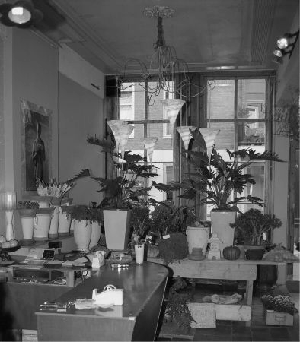

**Vragen**

Het Vijverparadijs is een speciaalzaak waar je alles kunt kopen voor de aanleg en het onderhoud van een vijver. Het bedrijf huurt een bedrijfspand met een groot stuk grond erbij. Binnen staan allerlei artikelen, zoals vijver- pompen, vijverfolie en visvoer. Buiten zijn vijf ‘demonstratievijvers’ aangelegd met watervallen en fonteintjes. Voor de aanleg hiervan heeft de bank krediet gegeven. Het Vijverparadijs heeft vier man personeel in dienst. Het bedrijf adverteert elke week in de regionale krant. Welke uitgaven heeft Het Vijverparadijs?

***Koopkracht***

Van je loon moet je een deel afgeven aan de overheid: je moet loonbelasting betalen. Het loon dat je overhoudt,

is je *besteedbaar inkomen*. Dit inkomen kun je besteden aan noodzakelijke uitgaven en luxe uitgaven. Je kunt

er ook een deel van op een spaarrekening zetten.

Het geld dat je uit kunt geven aan goederen en diensten, is je *koopkracht*. Hoe meer koopkracht je hebt, hoe rijker je bent. Een groeiende koopkracht is ook goed voor bedrijven. Als de koopkracht groeit, kopen de mensen meer. De bedrijven verkopen dan ook meer en maken dus meer winst.

*Figuur 3-10: Koopkracht*

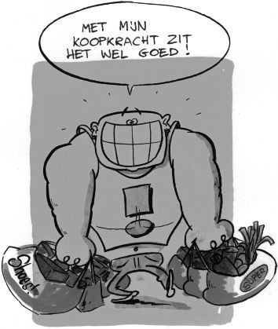

**Vragen**

In de krant staat deze kop: ‘Koopkracht met 1,5% afgenomen’. Wat betekent dit voor jou? En wat zal dit waarschijnlijk voor de omzet van bloemenzaak The Flowershop betekenen? Een afnemende koopkracht heeft invloed op de omzet van The Flowershop. Hoe komt dat?